5 YAŞ SINIFI ARALIK AYI BÜLTENİ

Kavramlar :  - yeşil  - yaşlı-genç  - Gece-gündüz  - Uzak yakın | Belirli gün ve haftalar :  - Kadın hakları günü(5 aralık)  - Dünya insan hakları günü( 10 aralık)  - Mevlanayı anma haftası(11-17 aralık)  - Tutum yatırım ve Türk malları haftası
Parti  - Kış partisi  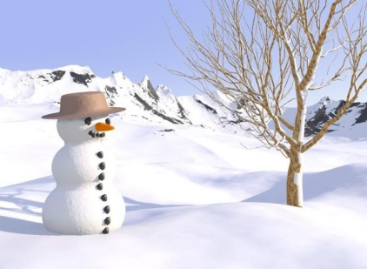 | OYUN VE HAREKET  - Beyaz kelebekler  - Gösterilen sayıyı Legolarla oluşturma  - Hangisinde?  - Sayı ve şekil bulma
FEN VE DOĞA ETKİNLİKLERİ  - Gaz sıkışması  - Yağmur nasıl oluşur?  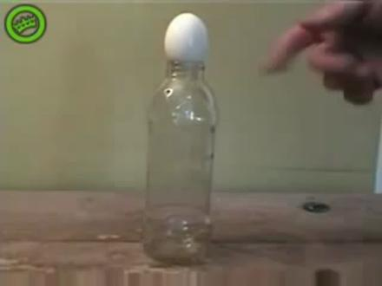 | MÜZİK ETKİNLİKLERİ  Yeni yıl şarkısını öğreniyoruz.  Kış baba parmak oyununu öğreniyoruz. :  - Tak tak tak kim o ?  - Ben  - Sen kimsin  - Ben kış babayım hemde soğuk yağmur karım  - Kış baba bana ne getirdin  - Portakal mandalina getirdim.  - En çok ta soğuk getirdim.  - Ayy üşüdüm  - Ne olur giit.  - Yook gitmem  - Daha çok ayım var şimdi  - Aralık ocak şubat  - Eyvah çok üşüyeceğiz.  - Kalın kalın giyinirsen, iyi beslenirsen benden zarar gelmez.  - Hoşçakal küçük çocuk
BİLMECELER  Zilim var, kapım yok.  Telefon  Bir sihirli fenerim, Kibritsiz de yanarım.  Ampul  Bakması güzel,  Alması üzer.  Gül  Benim adım iki hece, Çalışırım gündüz geçer.  Saat  Ağız içinde dil, arifsen bil  Kaval  Ağzı vardır konuşmaz, yatağı vardır, fakat hiç uyumaz.  Akarsu  Allah yapar yapısını. Bıçak açar kapısını.  Karpuz  Açarsam dünya olur yakarsam kül olur.  Harita  Kuyruğu var, canlı değil. Konuşur, ama insan değil. Camı var, pencere değil.  Televizyon | MATEMATİK  *5 VE 6 Rakamını Tanıma Ve Kavrama  *1'den 30'a Kadar Sayıları Sayma  *Geometrik Şekillerden üçgeni Tanıma Ve kavrama  *1,2, 3 ve 4 Rakamını Yazabilme
MONTESSORRİ ÇALIŞMALARI:  Pratik yaşam:  - Çorap eşleştirme  - Çamaşır asma  Akademik yaşam  - Büyükten küçüğe sıralama | NOT:  *Cuma yoğunluk sebebiyle 5 yaş sınıfının oyuncak gününü Çarşamba günü olarak değiştirdik .  ÇARŞAMBA: OYUNCAK GÜNÜ  CUMA: PARTİ ETKİNLİĞİ/SİNEMA ETKİNLİĞİ

